ДУМА ГОРОДА ПЯТИГОРСКА СТАВРОПОЛЬСКОГО КРАЯ

РЕШЕНИЕ
от 28 апреля 2016 г. № 13 – 67 РД

Об установке мемориального (памятного) знака на территории муниципального образования города-курорта Пятигорска

Руководствуясь Федеральным законом «Об общих принципах организации местного самоуправления в Российской Федерации», Уставом муниципального образования города-курорта Пятигорска, в соответствии с Правилами установки, обеспечения сохранности и демонтажа мемориальных досок и других мемориальных (памятных) знаков на территории муниципального образования города-курорта Пятигорска, а также рассмотрев решение комиссии по рассмотрению вопросов установки и демонтажа мемориальных досок и других мемориальных (памятных) знаков на территории муниципального образования города-курорта Пятигорска (протокол заседания от 21 января 2016 года № 1),
Дума города Пятигорска

РЕШИЛА:

1. Установить мемориальный (памятный) знак Людкевичу Владиславу Вацлавовичу на фасаде жилого дома, расположенного по адресу: г. Пятигорск, ул. Людкевича, 1.
2. Утвердить эскиз и текст мемориального (памятного) знака Людкевичу Владиславу Вацлавовичу, согласно Приложениям 1и 2 к настоящему решению.
3. Контроль за исполнением настоящего решения возложить на администрацию города Пятигорска.
4. Настоящее решение вступает в силу со дня его официального опубликования.

Председатель Думы города Пятигорска
Л.В. ПОХИЛЬКО

Глава города Пятигорска
Л.Н. ТРАВНЕВ

ПРИЛОЖЕНИЕ 1
к решению Думы города Пятигорска
от 28 апреля 2016 года № 13-67 РД

ЭСКИЗ мемориального (памятного) знака Людкевичу Владиславу Вацлавовичу

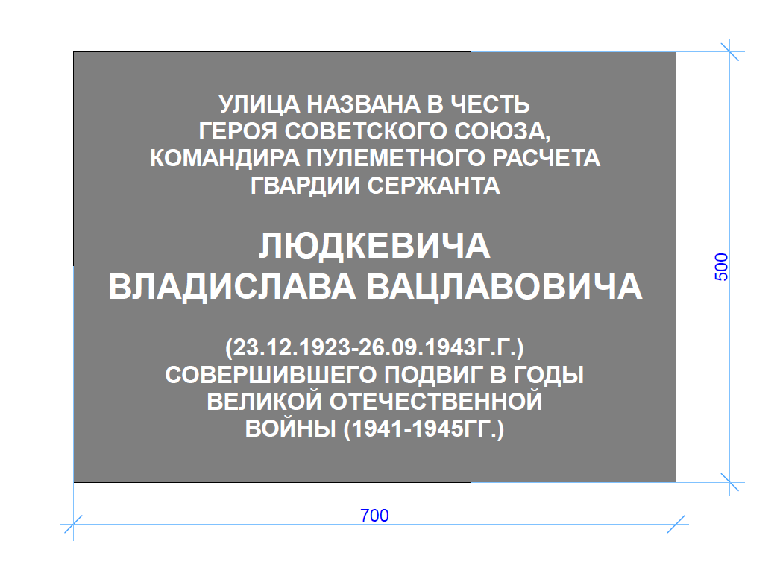

Исполняющий обязанности управляющего
делами Думы города Пятигорска
А.В. ПЫШКО

ПРИЛОЖЕНИЕ 2
к решению Думы города Пятигорска
от 28 апреля 2016 года № 13-67 РД

ТЕКСТ мемориального (памятного) знака Людкевичу Владиславу Вацлавовичу

УЛИЦА НАЗВАНА В ЧЕСТЬ
ГЕРОЯ СОВЕТСКОГО СОЮЗА,
КОМАНДИРА ПУЛЕМЕТНОГО РАСЧЕТА
ГВАРДИИ СЕРЖАНТА

ЛЮДКЕВИЧА
ВЛАДИСЛАВА ВАЦЛАВОВИЧА

(23.12.1923 – 26.09.1943Г.Г.)
СОВЕРШИВШЕГО ПОДВИГ В ГОДЫ
ВЕЛИКОЙ ОТЕЧЕСТВЕННОЙ
ВОЙНЫ (1941-1945ГГ.)

Исполняющий обязанности управляющего
делами Думы города Пятигорска
А.В. ПЫШКО

